令和４年度　大阪府砂防ボランティア協会　総会

大江理事長あいさつ

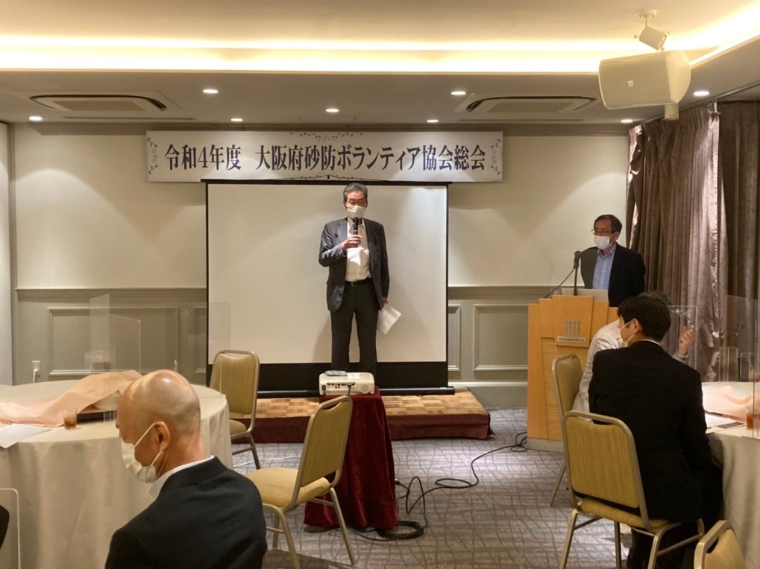

大阪府河川室河川環境課長　藤野昭生さま　あいさつ

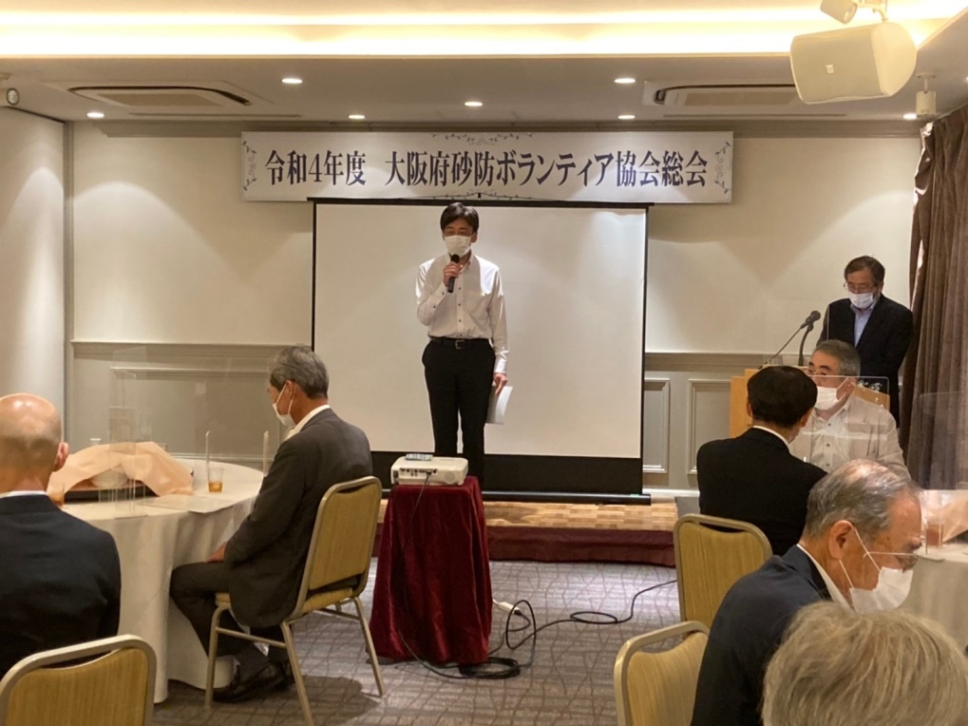

令和３年度事業報告の状況

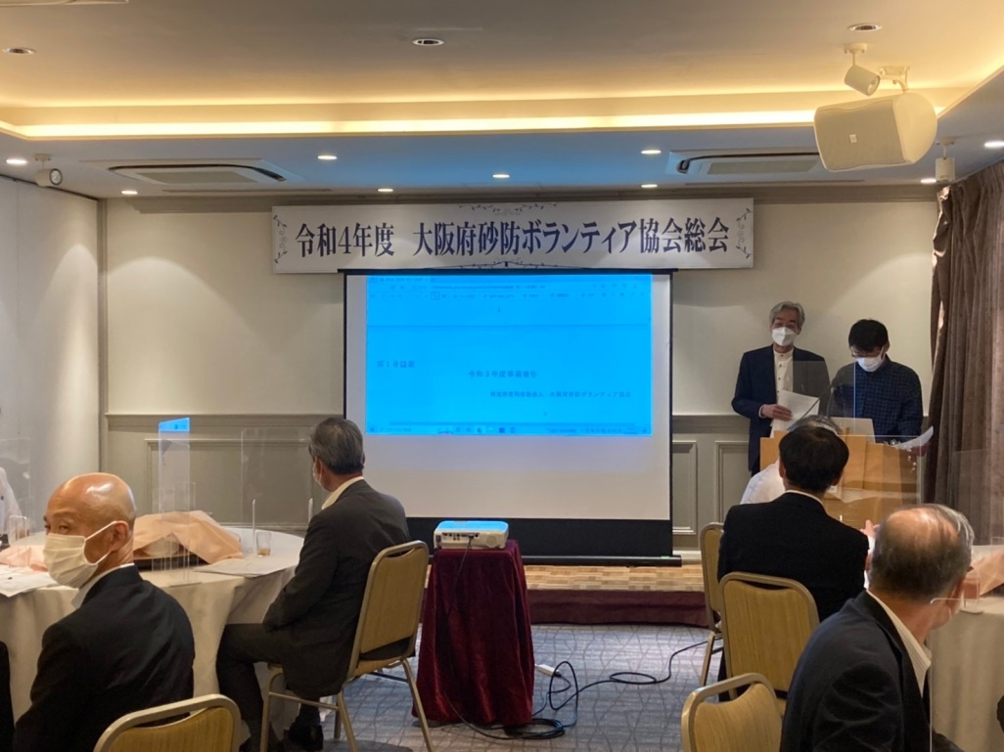

令和３年度会計報告の状況

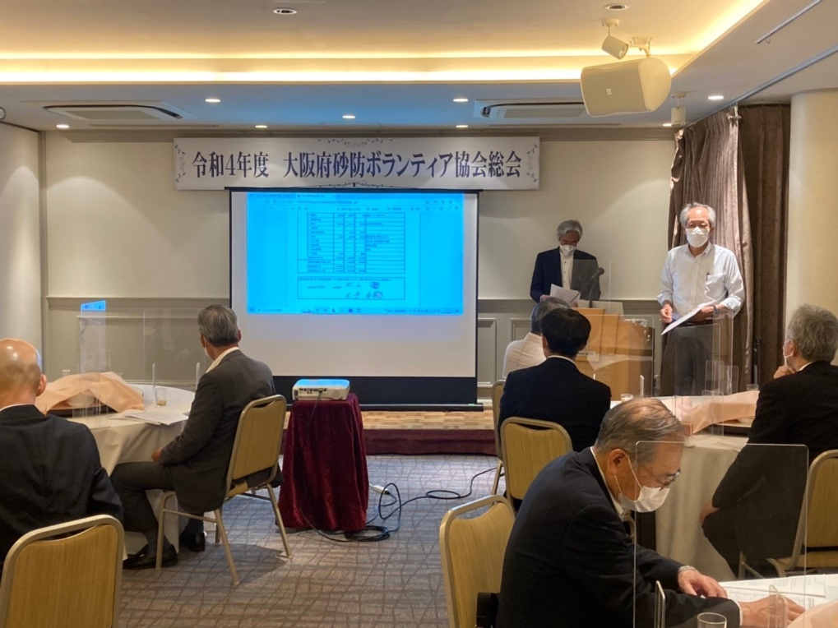

令和３年度会計監査報告の状況

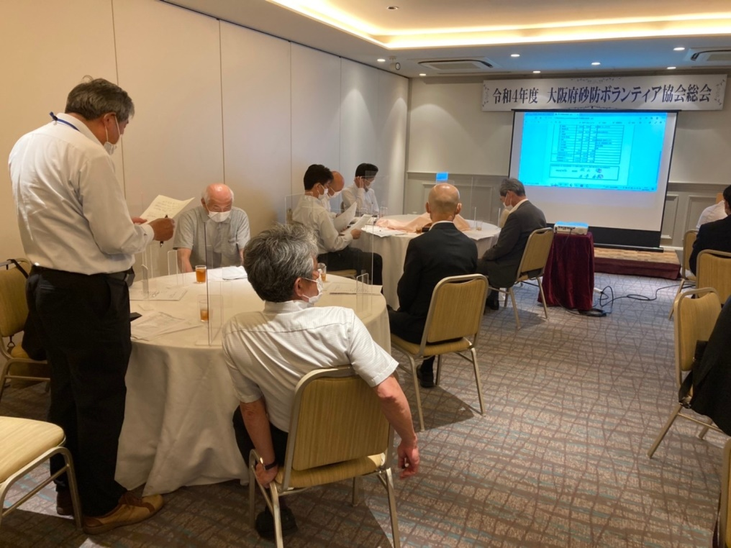

大阪府河川室河川環境課砂防グループ　吉川泰司さまによる

「土砂災害対策の取り組みについて」の講演の状況

